

**Bảng phân chia công việc**

|  |  |  |  |
| --- | --- | --- | --- |
| STT | mã sinh viên | tên sinh viên | công việc |
| 1 | 0204966 | Trần Đức Thắng | Tổng hợp ý kiến nhóm, làm Power point |
| 2 | 0204466 | Lê Quang Thành | Tìm hiểu và tạo bảng ERD, code SQL |
| 3 | 0207866 | Nguyễn Mạnh Tuấn | Tìm kiếm thông tin |
| 4 | 0201966 | Phan Lương Quý | Tìm kiếm thông tin |
| 5 | 000266 | Nguyễn Minh Quân | Tìm kiếm thông tin |

**Phần 1: Giới thiệu đồ án**

**I. Khảo sát vấn đề**

Cùng với sự phát triển của xã hội về mặt kinh tế, mọi người bắt đầu chú ý hơn tới các loại hình giải trí, tiêu khiển. Kinh doanh rạp chiếu phim là 1 miếng bánh béo bở mà những ông lớn luôn muốn được chạm tay vào. Tuy nhiên, với lượng khách đông đúc, việc quản lý rạp chiếu luôn là vấn đề cần được quan tâm kĩ lưỡng. Vì vậy, một hệ thống quản trị CSDL giúp quản lý quá trình bán vé là 1 điều tất yếu để tránh khách hàng phải chờ đợi, ảnh hưởng tới doanh thu của rạp.

**1.Mô tả và đặt vấn đề**

Giám đốc rạp chiếu phim HuTao, là đối tác kinh doanh nhượng quyền của rạp B*ta Cinemas, đang trong giai đoạn hoàn tất về thiết bị.

* Rạp bố trí 02 thang máy từ tầng 1 TTTM Liyue tới thẳng rạp (tầng 5).
* Sảnh chính rộng 70m2 gồm: 2 quầy bán vé Offline, 2 quầy đồ ăn vặt, 1 quầy in vé Online, 2 hàng ghế sofa cạnh cửa sổ, 3 bộ bàn ghế nhóm trẻ trung.
* 10 phòng chiếu gồm: 05 phòng chiếu 2D nhỏ 100 ghế, 03 phòng chiếu 2D lớn 200 ghế, 02 phòng chiếu 3D nhỏ 100 ghế.
* 20 nhân viên thay ca liên tục (chủ yếu là sinh viên), trong đó 8N nhân viên bán vé và đồ ăn vặt.
* Luôn có 1 số lượng khách ra vào nhất định hằng ngày.
* Nếu khách hàng yêu cầu sử dụng dịch vụ, cụ thể là mua vé phim và đồ ăn vặt, nhân viên sẽ tạo vé phim và vé đồ ăn vặt tương ứng
* Hàng tháng, quý, năm sẽ cần tính toán lương của nhân viên, lưu lượng khách, doanh thu rạp chiếu, etc…

Giám đốc cần đội ngũ của bạn triển khai 1 hệ thống quản lý mảng bán vé của Rạp chiếu

**2. Đối tượng sử dụng**

- ***Khách hàng:*** Xem thông tin, mua vé (Online và Offline), thông tin phim, dịch vụ của rạp

- ***Nhân viên:*** quản lý trạng thái của các phòng, ghế, tra cứu dịch vụ, tạo lập vé và hóa đơn, thao tác với dữ liệu thông tin khách hàng.

- ***Quản lý:*** Thêm đó là cập nhật thông tin về nhân viên (thông tin cá nhân, vị trí, lương, ...) và rạp (số tầng/phòng/ghế , thông tin dịch vụ như giá cả, phim, lịch chiếu , đồ ăn, ...). Báo cáo thống kê (lương nhân viên, thanh toán online qua ngân hàng, …)

* *Ban quản lý*
* *Quản trị*
* *Quản lý phim*
* *Quản lý lịch chiếu*
* *Quản lý phòng chiếu*

**II. Yêu cầu và chức năng**

**Yêu cầu cơ bản:** Hệ thống cần đáp ứng chức năng sau:

- Quản lý thông tin, trạng thái của tầng, phòng, ghế ngồi.

- Cung cấp chức năng cập nhật (sửa/xóa/thêm), quản lý thông tin về danh mục: nhân viên, khách hàng, phim, lịch chiếu, đồ ăn.

- Cung cấp chức năng tìm kiếm dịch vụ của rạp (phim, lịch chiếu, ...) qua thông tin của phim đó.

- Cung cấp chức năng tìm kiếm nhân viên, khách hàng thông qua thông qua thông tin của nhân viên, khách hàng của rạp.

- Cung cấp chức năng tạo lập vé và hóa đơn thanh toán dịch vụ.

- Tính toán, báo cáo, thống kê lương nhân viên.

- Tính toán, báo cáo, thống kê doanh thu của rạp theo tháng/quý/năm.

- Giao diện ưu nhìn, các chức năng dễ dàng sử dụng.

**Yêu cầu cụ thể:**

Y1: Tạo CSDL hệ thống quản lý:

* Thiết kế CSDL: Đặt ra vấn đề, xác định các yêu cầu của đối tượng cần quản lý. Xác định các thực thể và các thuộc tính của từng thực thế.
* Tạo các băng và nắm rõ mối quan hệ giữa chúng. Từ các thực thể và thuộc tính đã có, xác định mối liên kết giữa chúng và vẽ sơ đồ ER. Từ đó, xác định cấu trúc bằng, vẽ sơ đổ quan hệ và thực hiện cài đặt CSDL.
* Nhập liệu để thực hiện các yêu cầu.

Y2: Đáp ứng các yêu cầu, chức năng:

1. ***Quản lí vé:*** là chức năng mà hệ thống phải thực hiện để hỗ trợ nhân viên phòng vé kiểm soát lượng vé trong từng buổi chiếu, nhân viên có thể tạo, thêm, cập nhập thông tin của vé xem phim theo từng buổi chiếu.
2. ***Quản lí loại vé:*** Chức năng này hỗ trợ cho nhân viên quản lý vé thực hiện các thao tác quản lý các loại vé một cách hợp lý và hiệu quả nhất, từ đó rạp chiếu phim có thể phục vụ khách hàng có nhu cầu xem phim một cách tốt nhất.
3. ***Quản lí bán vé:*** Chức năng này hỗ trợ cho nhân viên quản lý vé có thể kiểm soát số lượng vé đã bán ra và thông tin của việc bán vé một cách hiệu quả và nhanh nhất.
4. ***Quản lí phòng chiếu:*** hệ thống giúp cho nhân viên quản lý phòng chiếu có thể quản lý tất cả các phòng chiếu của rạp dựa trên các thuộc tính của các phòng chiếu như: mã phòng chiếu, loại phòng chiếu, hiện trạng của phòng chiếu, các thiết bị trong phòng chiếu, số ghế…
5. ***Quản lí phim:***

* Hỗ trợ nhân viên quản lý phim có thể quản lý kho tư liệu phim của rạp dựa trên các thuộc tính của từng bộ phim: mã phim, tên phim, thể loại, ngày khởi chiếu, quốc gia sản xuất…
* Hỗ trợ cho nhân viên quản lý phim có thế quản lý được các thế loại phim trong kho phim của rạp từ đó có thể quản lý các phim trong phim một cách dễ dàng và hiệu quả nhất.

1. ***Quản lí lịch chiếu phim:*** Nhân viên quản lý lịch chiếu có thể thực hiện chức năng này để: lên lịch chiếu, xóa lịch chiếu sửa đổi lịch chiếu phim …
2. ***Quản lí người dùng:*** Người quản trị hệ thống có thể bổ xung thêm người sử dụng mới hay loại bỏ những người sử dụng không còn cần sử dụng hệ thống. Và người quản trị sẽ phân quyền truy cập vào hệ thống cho từng nhóm người.
3. ***Quản lí nhân viên:*** Hệ thống hỗ trợ cho ban quản lý rạp quản lý các nhân viên làm việc trong rạp
4. ***Quản lí thông tin khách hàng:*** Chức năng này sẽ giúp cho ban quản lý rạp biết được các thông tin cũng như số lượng khách hàng của rạp để từ đó họ có thể phục vụ khách hàng một cách tốt hơn để nâng cao doanh thu của rạp.

**Phần 2: Thiết kế cơ sở dữ liệu**

**III. Xác định thực thể và thuộc tính của từng thực thể**

|  |  |  |
| --- | --- | --- |
| **Thực thể** | **Thuộc tính khóa** | **Các thuộc tính khác** |
| Phim | Mã Phim | Tên phim, năm phát hành, thể loại, quốc gia, thời lượng, diễn viên |
| Lịch chiếu | Mã Lịch chiếu | ngày chiếu, giờ chiếu |
| Phòng chiếu | Mã Phòng chiếu | Định dạng phòng |
| Ghế | Mã Ghế | Tên ghế ,loại ghế, giá ghế |
| Vé xem phim | Mã Vé | ngày khởi tạo, thành tiền |
| Khách hàng | Mã Khách hàng | Tên, Ngày sinh, Email, SĐT |
| Hóa đơn dịch vụ | Mã Hóa đơn | số lượng, thành tiền, ngày khởi tạo |
| Danh sách dịch vụ | Mã Dịch vụ | Tên sản phẩm, đơn vị tính, đơn giá, |
| Nhân viên | Mã Nhân viên | Tên, Ngày sinh, địa chỉ, SĐT |
| Ca làm | Mã Ca làm | ngày làm, giờ làm, mức lương/h, tổng giờ làm |

**IV. Cấu trúc bảng và truy vấn dữ liệu**

**1.Cấu trúc bảng**

|  |  |  |  |  |
| --- | --- | --- | --- | --- |
| **Phim(Phim)** | | | | |
| PK | MaPhim | CHAR(20) | Like’PHIM%’ |  |
|  | TenPhim | NVARCHAR(50) | NN |  |
|  | NamPhatHanh | SMALLINT | NN |  |
|  | TheLoai | NVARCHAR(50) | NN |  |
|  | QuocGia | NVARCHAR(50) | NN |  |
|  | ThoiLuong | TIME | NN |  |
|  | DienVien | NVARCHAR(50) | NN |  |

|  |  |  |  |  |
| --- | --- | --- | --- | --- |
| **Lịch chiếu(LichChieu)** | | | | |
| PK | MaLichChieu | CHAR(10) | Like’LC%’ |  |
|  | NgayChieu | DATE | NN |  |
|  | GioChieu | TIME | NN |  |
| FK reference PhongChieu(MaPhongChieu) | MaPhongChieu | CHAR(3) | NN, Like’P%’ |  |
| FK reference Phim(MaPhim) | MaPhim | CHAR(20) | NN, Like’PHIM%’ |  |

|  |  |  |  |  |
| --- | --- | --- | --- | --- |
| **Phòng chiếu(PhongChieu)** | | | | |
| PK | MaPhongChieu | CHAR(3) | Like’P%’ |  |
|  | DinhDangPhong | CHAR(2) | NN, Like’_D’ | _ = 2,3 |

|  |  |  |  |  |
| --- | --- | --- | --- | --- |
| **Ghế(Ghe)** | | | | |
| PK | MaGhe | CHAR(6) | Like’P%’ |  |
|  | TenGhe | CHAR(3) | NN |  |
|  | LoaiGhe | NVARCHAR(5) | NN |  |
|  | GiaGhe | MONEY | NN |  |
| FK reference PhongChieu(MaPhongChieu) | MaPhongChieu | CHAR(3) | NN, Like’P%’ |  |

|  |  |  |  |  |
| --- | --- | --- | --- | --- |
| **Vé xem phim(VeXemPhim)** | | | | |
| PK | MaVe | CHAR(20) | Like’VE%’ |  |
|  | NgayKhoiTao | DATE | NN |  |
|  | ThanhTien | MONEY | NN |  |
| FK reference LichChieu(MaLichChieu) | MaLichChieu | CHAR(10) | NN, Like’LC%’ |  |
| FK reference Ghe(MaGhe) | MaGhe | CHAR(6) | NN, Like’P%’ |  |
| FK reference KhachHang(MaKhachHang) | MaKhachHang | CHAR(20) | NN, Like’KH%’ |  |
| Fk reference NhanVien(MaNhanVien) | MaNhanVien | CHAR(20) | NN , Like’NV%’ |  |

|  |  |  |  |  |
| --- | --- | --- | --- | --- |
| **Khách hàng(KhachHang)** | | | | |
| PK | MaKhachHang | CHAR(20) | Like’KH%’ |  |
|  | Ten | NVARCHAR(50) | NN |  |
|  | NgaySinh | DATE | NN |  |
|  | SDT | CHAR(12) |  |  |
|  | Email | CHAR(50) |  |  |

|  |  |  |  |  |
| --- | --- | --- | --- | --- |
| **Hóa đơn dịch vụ(HoaDonDV)** | | | | |
| PK | MaHoaDon | CHAR(20) | Like’HD%’ |  |
|  | NgayKhoiTao | DATE | NN |  |
|  | SoLuong | TINYINT | NN |  |
|  | ThanhTien | MONEY | NN |  |
| Fk reference NhanVien(MaNhanVien) | MaNhanVien | CHAR(20) | Like’NV%’ |  |
| Fk reference KhachHang(MaKhachHang) | MaKhachHang | CHAR(20) | Like’KH%’ |  |

|  |  |  |  |  |
| --- | --- | --- | --- | --- |
| **Nhân viên(NhanVien)** | | | | |
| PK | MaNhanVien | CHAR(20) | Like’NV%’ |  |
|  | Ten | NVARCHAR(50) | NN |  |
|  | NgaySinh | DATE | NN |  |
|  | SDT | CHAR(12) | NN |  |
|  | DiaChi | NVARCHAR(50) | NN |  |

|  |  |  |  |  |
| --- | --- | --- | --- | --- |
| **Ca làm(CaLam)** | | | | |
| PK | MaCaLam | CHAR(10) | Like’CA%’ |  |
|  | NgayLam | DATE | NN |  |
|  | GioLam | TIME | NN |  |
|  | TongGioLam | TIME | NN |  |
|  | MucLuong1h | MONEY | NN |  |

|  |  |  |  |  |
| --- | --- | --- | --- | --- |
| **Chấm công(ChamCong)** | | | | |
| Fk reference NhanVien(MaNhanVien) | MaNhanVien | CHAR(20) | NN, Like’NV%’ |  |
| Fk reference CaLam(MaCaLam) | MaCaLam | CHAR(5) | NN, Like’CA%’ |  |

|  |  |  |  |  |
| --- | --- | --- | --- | --- |
| **Lấy dịch vụ(LayDV)** | | | | |
| Fk reference DSachDV(MaDV) | MaDV | CHAR(3) | NN, Like’DV%’ |  |
| Fk reference HoaDonDV(MaHoaDon) | MaHoaDon | CHAR(20) | NN, Like’CA%’ |  |

|  |  |  |  |  |
| --- | --- | --- | --- | --- |
| **Danh Sách Dịch Vụ(DSachDV)** | | | | |
| PK | MaDV | CHAR(3) | Like’DV%’ |  |
|  | TenSP | NVARCHAR(50) | NN |  |
|  | DonViTinh | NCHAR(3) | NN | vd: gói, cốc |
|  | DonGia | MONEY | NN |  |

**2.TRUY VẤN DỮ LIỆU**

**a)Đưa ra danh sách nhân viên của rạp**

SELECT * FROM NhanVien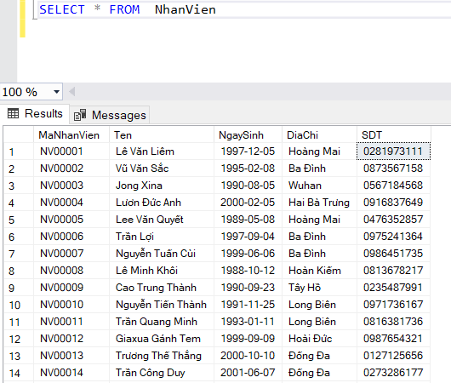

**b)Đưa ra danh sách khách hàng của rạp**

SELECT * FROM KhachHang

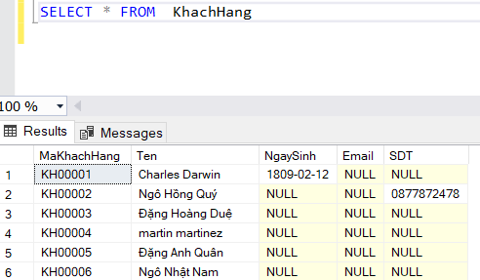

**c)Đưa ra danh sách phim của rạp**

SELECT * FROM Phim

**d)Đưa ra lịch chiếu trong ngày**  
SELECT NgayChieu, GioChieu, MaPhongChieu, TenPhim, NamPhatHanh, ThoiLuong

FROM LichChieu join Phim on LichChieu.MaPhim=Phim.MaPhim

WHERE NgayChieu = cast(getdate() as Date)

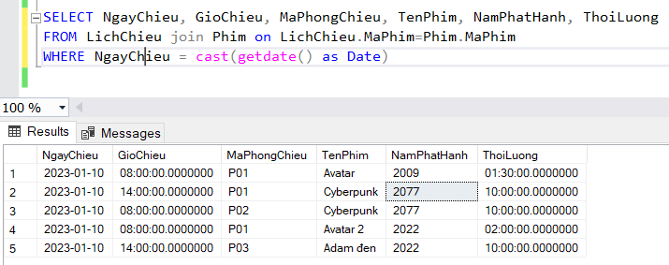

**e)Đưa ra danh sách vé và hóa đơn đã khởi tạo trong ngày**

SELECT * FROM VeXemPhim WHERE NgayKhoiTao = cast(getdate() as Date)

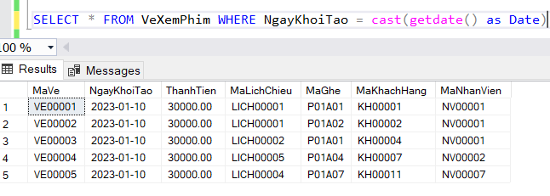

SELECT * FROM HoaDonDV WHERE NgayKhoiTao = cast(getdate() as Date)

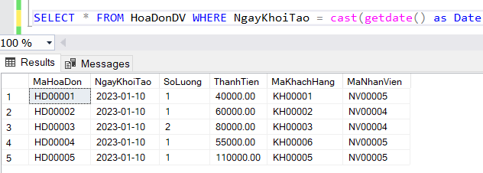

**f)Đưa ra số lượng và tổng doanh thu của tháng hiện tại của vé và hóa đơn**

SELECT COUNT(ThanhTien) as SLHD, SUM(ThanhTien) as DoanhThuHD

FROM HoaDonDV

WHERE MONTH(NgayKhoiTao)=MONTH(getdate()) and YEAR(NgayKhoiTao)=YEAR(getdate())

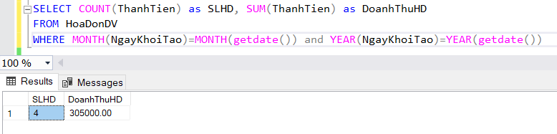

SELECT COUNT(ThanhTien) as SLVXP, SUM(ThanhTien) as DoanhThuVXP

FROM VeXemPhim

WHERE MONTH(NgayKhoiTao)=MONTH(getdate()) and YEAR(NgayKhoiTao)=YEAR(getdate())

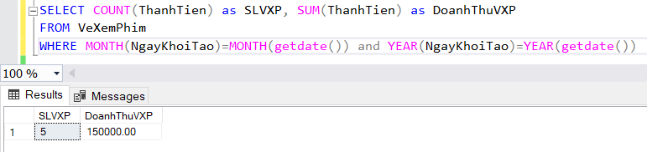

**g)Đưa ra danh sách dịch vụ của rạp**

SELECT * FROM DSachDV

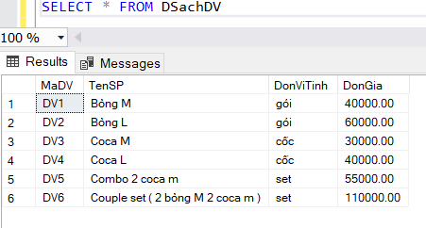

**h)Đưa ra tổng lương của nhân viên qua tên**

SELECT Sum(DATEPART(HOUR,TongGioLam)*MucLuong1h) as Luong

FROM CaLam join ChamCong on CaLam.MaCaLam=ChamCong.MaCaLam join NhanVien on ChamCong.MaNhanVien=NhanVien.MaNhanVien

WHERE Ten='<Tên nhân viên>’'

